EVENTYRLIGT TEATER
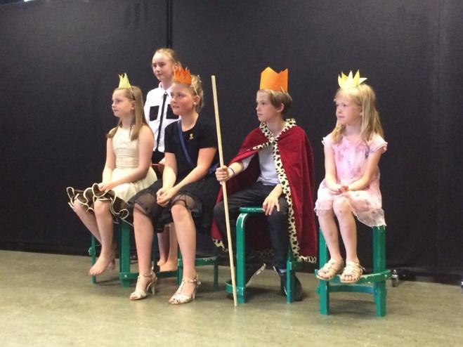
Har du lyst til at spille teater? Vi laver et eventyr om til en lille forestilling.
Det bliver tre dage med teater-øvelser, lege, indøvning af optrin og roller – og ikke mindst masser af hygge, grin og fællesskab.
Fredag eftermiddag slutter vi af med en lille forestilling for familien…
Hvordan kan roller, replikker og bevægelse bruges til at fortælle en historie. Og hvad sker der, når man gør det på en ANDEN MÅDE?
Harlekins erfarne underviser Anita Nielsen tager gruppen med igennem de forskellige processer, og sørger for at det bliver både udfordrende og spændende – og SJOVT!
Dato:
7. juli Uge: 27 Kl.: 9 – 15
8. juli Uge: 27 Kl.: 9 – 15
9. juli Uge: 27 Kl.: 9 – 15
Tilmelding gælder alle tre dage…
Tilmelding:
Send mail til
erik.harlekin@gmail.com med *Navn og *Fødselsdag samt *Adresse og * (Forældre)telefon.
Hvis du gerne vil tilmeldes sammen med en ven, der også tilmeldes – så skriv det i mailen.
Tilmelding SENEST 12. juni. Du får besked 15. juni.
Ved flere tilmeldinger end 22 bliver der trukket lod om pladserne… Der oprettes en venteliste, så husk at melde FRA, hvis du bliver forhindret i at deltage.
Alder:
8-12 år
Medbring:
Madpakke og drikkelse samt tøj og sko, der er rart at bevæge sig i og som kan tåle store bevægelser
Sted:
KulturKasernen, Caféen - Kasernevej 43, Holbæk
Arrangør:
Teaterskolen Harlekin – med støtte fra Elverfolket og Holbæk Kommunes Sommerferieaktiviteter

